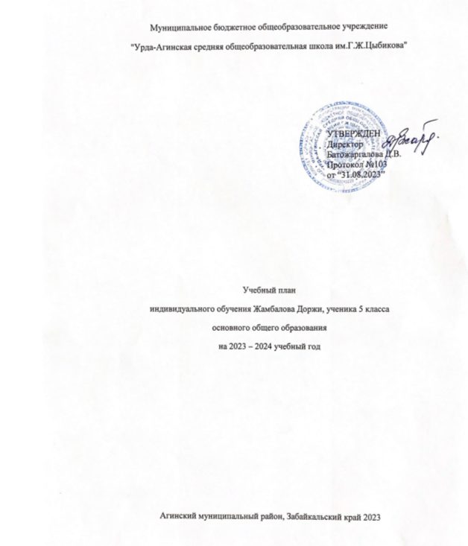

ПОЯСНИТЕЛЬНАЯ ЗАПИСКА

Учебный план индивидуального обучения на дому лиц, по состоянию здоровья временно или постоянно не посещающих общеобразовательные учреждения, разработан в соответствии с нормативными правовыми актами:

1. Федеральный закон "Об образовании в Российской Федерации" от 29 декабря 2012 г. N 273 -ФЗ.

2. Федеральный государственный образовательный стандарт начального общего образования (Приказ Министерства образования и науки РФ № 373 от 06.10.2009, зарегистрирован Минюст № 17785 от 22.12.2009 с изменениями).

3. обеспечивает выполнение санитарно-эпидемиологических требований СП 2.4.3648-20 и гигиенических нормативов и требований СанПиН 1.2.3685-21.

4. Устав МБОУ УАСОШ

5. Письмо Министерства образования Российской Федерации от 28.02.2003 N 27/2643-6 "Методические рекомендации по организации деятельности образовательных учреждений надомного обучения".

6. Письма Министерства образования и науки РФ «О создании условий для получения образования детьми с ограниченными возможностями здоровья и детьми- инвалидами» от 18.04.2008 г. № АФ-150/06.

Учебный план индивидуального обучения детей на дому - нормативный правовой акт школы, устанавливающий перечень учебных предметов и объём учебного времени, отводимого на их изучение по уровням общего образования и учебным годам с учетом перечня учебных предметов и объёма учебного времени ФГОС НОО. Максимальная недельная нагрузка учащихся соответствует требованиям СанПиН и составляет: 5-7 классы – 10 часов;

Реализация программ индивидуального учебного плана фиксируется в журнале обучения на дому. По желанию обучающихся и их родителей (законных представителей), дети могут посещать кружки, факультативы, внеклассные мероприятия и спортивные секции дополнительного образования. Таким образом, состав изучаемых предметов и структура индивидуального учебного плана школы смоделирована так, чтобы их реализация способствовала решению главных педагогических задач, направленных на развитие умственных и творческих возможностей учащихся. Недельный учебный план индивидуального обучения.

Все предметы обязательной части учебного плана оцениваются по четвертям. Промежуточная аттестация проходит на последней учебной неделе четверти. Формы и порядок проведения промежуточной аттестации определяются «Положением о формах, периодичности и порядке  
текущего контроля успеваемости и промежуточной аттестации обучающихся Муниципальное бюджетное общеобразовательное учреждение "Урда-Агинская средняя общеобразовательная школа им.Г.Ж.Цыбикова"

**Учебный план индивидуального обучения ЖамбаловаДоржиБаторовича ученика**

**5 класса основногообщего образования**

**МБОУ «Урда-Агинская средняя общеобразовательная школа им.Г.Ж.Цыбикова»**

**на 2023-2024учебный год**

|  |  |  |  |
| --- | --- | --- | --- |
| **Предметная область** | **Учебный предмет** | **Количество часов в неделю** | **Часы индобуч** |
| **5** |  |
| **Обязательная часть** | | |  |
| Русский язык и литература | Русский язык | 5 | 5ч и/о |
| Литература | 3 |  |
| Родной язык и родная литература | Родной язык (бурятский) | 2 |  |
| Родная литература (бурятская) | 1 |  |
| Иностранные языки | Иностранный язык (английский) | 3 |  |
| Математика и информатика | Математика | 5 | 5ч и/о |
| Общественно-научные предметы | История | 2 |  |
| Обществознание | 0 |  |
| География | 1 |  |
| Биология | 1 |  |
| Искусство | Изобразительное искусство | 1 |  |
| Музыка | 1 |  |
| Технология | Технология | 2/2 |  |
| Физическая культура и основы безопасности жизнедеятельности | Физическая культура | 2 |  |
| Основы безопасности жизнедеятельности | 0 |  |
| Основы духовно-нравственной культуры народов России | Основы духовно-нравственной культуры народов России | 1 |  |
| Итого | | 30/2 | 10ч |
| **Часть, формируемая участниками образовательных отношений** | | |  |
| Информатика | | 1 |  |
| Решение проектной задачи | | 1 |  |
| Итого | | 2 |  |
| ИТОГО недельная нагрузка | | 32/32 | 10ч |